Графические рисунки как способ формирования коммуникативной компетенции.

Коммуникативная компетенция- это необходимость или прихоть? Как случилось что в 21 веке, веке новых технологий, космических исследований и т.п, как никогда актуален этот вопрос?
Ответ один-увлекшись инновационными технологиями, ощутив себя людьми процесса мы стали пренебрежительно относится к языку, как норме, форме общения. Мы перестали слышать, понимать, анализировать и делать выводы. В то время как в западных странах процветает двуязычие, многие российские школьники, изучавшие английский язык в течение 10-11 лет совершенно не владеют языком. Можно много говорить о недостатках системы обучения, но факт остается фактом-дети не готовы к решению коммуникативных задач.
Что же такое коммуникативная компетентность? Прежде всего, это владение сложными коммуникативными навыками и умениями, знание культурных норм и ограничений в общении, знание обычаев, традиций, этикета в сфере общения. Далее это обобщающее коммуникативное свойство личности, включающее в себя коммуникативные способности, знания, умения и навыки. Возникает ряд вопросов: как научить ребенка воспринимать огромный поток информации, как сделать процесс обучения коммуникативным навыкам интересным и результативным, как привить иноязычную культуру общения и сделать ребенка успешным в окружающей среде? Известно, что современные дети быстро ориентируются в мире новых технологий, они растут и развиваются в мире Интернета, роль последнего, как основного источника информации бесспорна и очевидна, поиск информации-удобен и быстр. Неудивительно, что дети отдают предпочтение использованию идей других, нежели созданию своих, над которыми надо работать и развивать, привлекая аналитические, креативные способности, критическое мышление, необходимое для формирования коммуникативной компетенции.
Известно, что ребенок воспринимает большую часть информации визуально, процессы обработки зрительной информации в равной степени происходят в обоих полушариях мозга, позволяя активизировать все мыслительные процессы, обнаруживая идеи, проблемы и решения. Существует три составляющие мысленной визуализации:
- этапы процесса-посмотреть, увидеть, вообразить;
- биологические инструменты-зрение, воображение, глаза/руки;
- 6 способов видения-кто/что, сколько, где, когда, как, зачем/почему.

Визуальное мышление:
- управляется четкими правилами;
- активизируется в условиях ограниченной и неполной информации;
- используется ограниченный набор символов, которые в разных комбинациях представляют множество вариантов решения проблем.

«Способность четко представлять себе вещи и ситуации является невероятно мощным инструментом выработки идей и решений».

-ДэнРоэм

Зачастую ребенок не в состоянии уловить целостную картину, например прочитанного текста, это можно сделать, лишь рассмотрев все данные одновременно, выявив порой не всегда заметные взаимосвязи и изобразить в простых, но емких рисунках, с помощью которых можно решить практически любую проблему, поскольку рисунок наглядно показывает широкий спектр информации, сложные понятия и взаимосвязь между ними.
Более того когда мы представляем идею в форме рисунка, дополняя, изменяя в процессе создания, мы вовлекаем детей в живую, интерактивную игру, которая базируется на визуальном и критическом мышлении. Вовлекая детей в оживленный процесс обсуждения, мы тем самым создаем ситуацию успеха и уже никто «не заснет» и не потеряет интереса. Но недостаточно нарисовать хороший рисунок - он должен быть четким, интерпретированным и результативным. Рисунок должен направлять и стимулировать на решение коммуникативных задач.

Если мы хотим чтобы коммуникация состоялась и была эффективной необходимо понять:
- что дети должны запомнить? (ключевое сообщение)
- что дети хотят узнать? (содержание)
- что дети хотят сделать с полученной информацией? (функция).

Из чего следует, что главное в визуальном и критическом мышлении-это не развивать навыки рисования, а развивать способность смотреть и видеть, способность необходимую для формирования навыков коммуникативной компетентности.

Рисунки или визуальные опоры, как раньше они назывались - это не изобретение 21 века, скорее забытое старое. Существует огромное разнообразие рисунков от классических графиков, диаграмм (кластеров) до сложных блок-схем, ментальных карт и т.п. Выбор рисунка должен зависеть от цели, которую вы преследуете и от возрастной категории детей, с которыми вы работаете. Понятно, что для начальной школе не подойдут скучные диаграммы и графики, которые не только не облегчат, а усложнят процесс восприятия. Но те же диаграммы или как их называют кластеры можно адаптировать для начальной школы, изобразив график например в форме змейки, диаграмму в форме гусеницы или сороконожки. Пределы воображения безграничны, просто начните что-то рисовать, чем мучительно над этим раздумывать.

Виды рисунков:

1.различного вида диаграммы (кластеры)
- диаграмма Венна(Venn diagram)
- модель последовательного рассуждения(sequential thinking model)
- цепи(chains)
- сети(chains)
- ментальные карты(mind maps)
- деревья(trees)
- комбинированные
2. различного рода таблицы
3. графики(graphs)
4. простые рисунки, способствующие анализу и решению проблемы.

Примеры рисунков

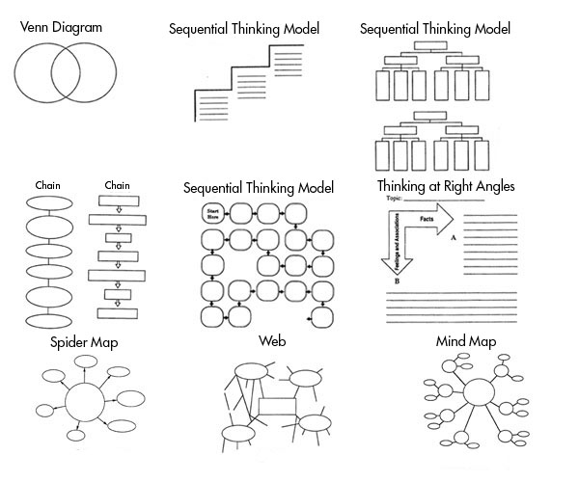
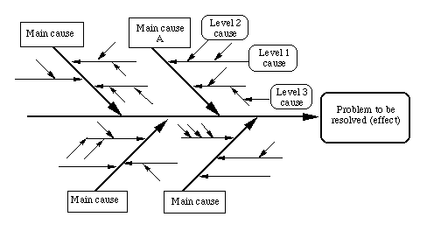
Ментальная карта

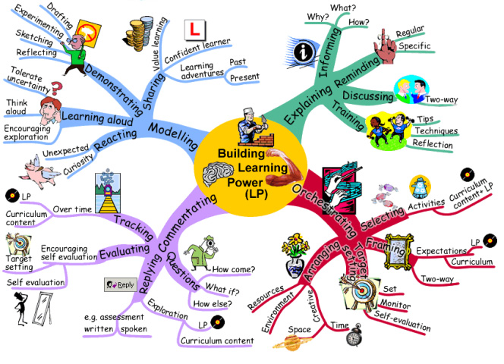

Деревья

,
ствол

ветви
ветви
листья
листья

Ствол – тема
Ветви – предположения
Листья – основания предположения

Комбинированные диаграммы

Таблица (ЗУХ)
«Знаю - Узнал – Хочу узнать»

З | У | Х
Что мы знаем? | Что мы узнали? | Что мы хотим узнать?

Таблица вопросов

« Тонкие» вопросы | « Толстые» вопросы
Кто…?  Что…?  Когда…?  Может…?  Будет…?  Как звали…?  Было ли…?  Согласны ли вы…?  Верно ли…? | Дайте три объяснения,  почему…  Объясните, почему…  Почему вы думаете…?  Почему вы считаете…?  В чем различие…?  Что если…?

« Плюс – минус – вопрос»

«+» | «-« | «?»
Туризм способствует развитию международных отношений… | Нарушает местный колорит.

Бортовой журнал

Известная информация и предложения | Новая информация
… | …

Простые рисунки

портрет временная шкала

карта

блок – схема

Теперь несколько примеров рисунков для начальной школы.

Цепи
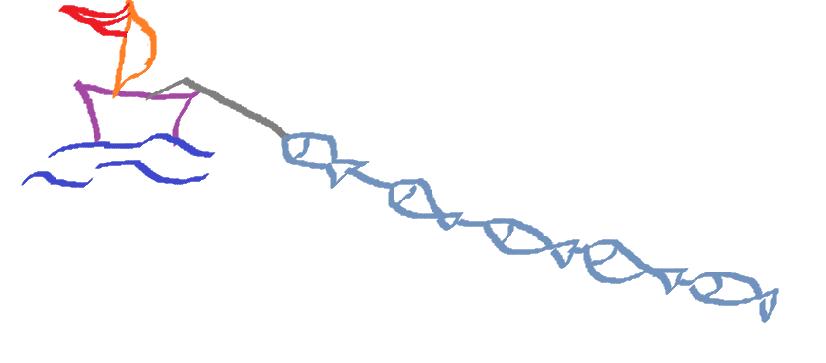
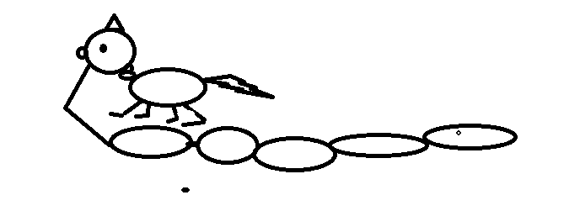

Сети
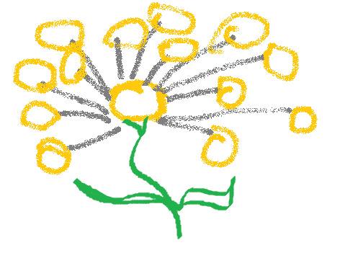
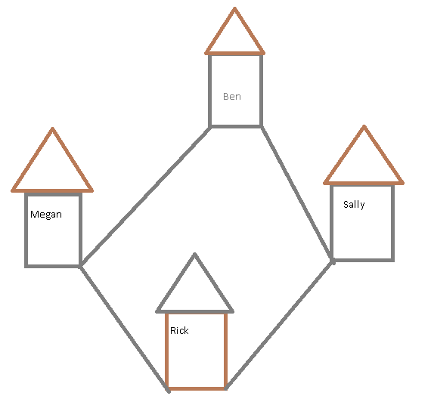

Диаграмма Венна



«Показывать и рассказывать – два разных действия».
-Дэн Роэм
В таком случае рисунки должны нести важную информацию, стимулировать на интересные дискуссии, способствовать анализу и принятию решений.

